Scenariusz zajęć na dzień 12.06.2020r. Gr.III

Temat: Zabawy na placu zabaw.

Cele:

- rozwijanie inwencji twórczej,

-zachęcanie do wspólnej zabawy,

-wdrażanie do dzielenia się własnymi doświadczeniami,

-rozwijanie sprawności manualnej.

1. Kochani w tym tygodniu rozmawiamy sobie o dziecięcych zabawach na podwórku. Już słuchałyście wiersza, uczyłyście się piosenki, przeliczałyście babki z piasku a dziś zagadki i zabawy językowe. Posłuchajcie części zdania, skupcie się bo waszym zadaniem będzie dokończenie go:

Ala robi babki z.......

Olek i Marek grają w........

Lenka zjeżdża z .....

Antek jeździ na.........

2. A teraz zagadki . Co to jest?

Są na nich huśtawki  
ławki i drabinki.  
Latem się tu bawią,  
chłopcy i dziewczynki. (plac zabaw)

Jest szufelka, jest wiaderko  
i wilgotny piasek.  
Co też z tego można zrobić?  
Czy nie wiecie czasem? (babki z piasku)

Zrobię dołek, zrobię rów,  
to usypię kopczyk znów.  
Chwyć mnie mocno, oprzyj nogę,  
cały ogród skopać mogę. (łopatka)

Przygrywa muzyka  
dzieciakom i koniom,  
a konie się kręcą,  
lecz się nie dogonią. (karuzela)

Gdy jest pełne, to za ucho  
mogę nieść je wszędzie.   
Jeszcze grabki i łopatka,  
prawie komplet będzie! (wiaderko)

Na czym jeździsz wesoło?  
I kręcisz się wkoło? (karuzela)

Można wtedy jechać na nim  
kiedy kręci się nogami. (rower)

Postaw na niej jedną nogę,  
a natychmiast rusza w drogę. (hulajnoga)

Czekasz czasem chwilę w dzieciaków ogonie,  
by do piaskownicy szybko zjechać po niej! (zjeżdżalnia)

3. Po ciężkim wysiłku umysłowym zapraszam do wspólnej zabawy;

[TAŃCE POŁAMAŃCE](https://www.youtube.com/watch?v=MG6iPAU2b0I)

4. A teraz zapraszam Was do namalowania farbami pracy pt.,, Zabawy podwórkowe"

Oto kilka pomysłów na prace:

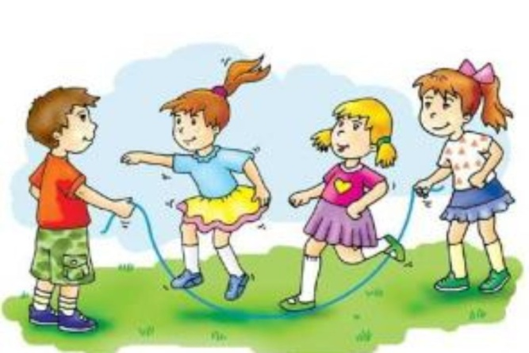

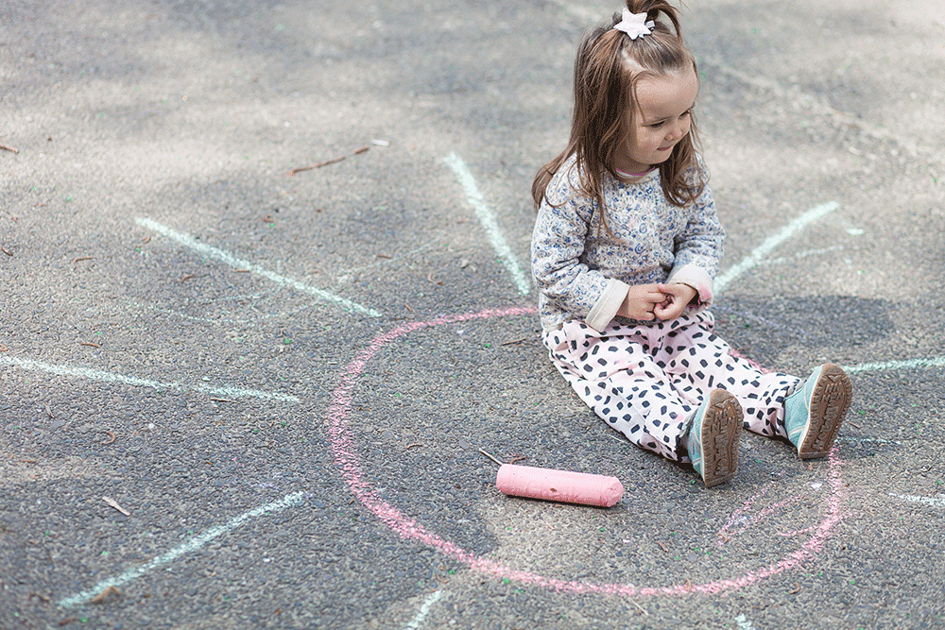 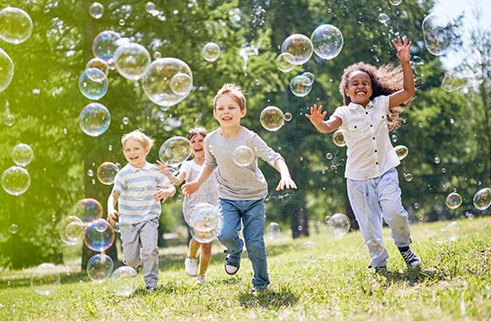

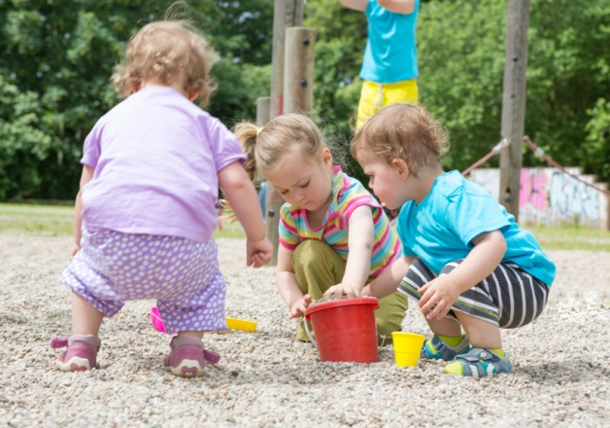 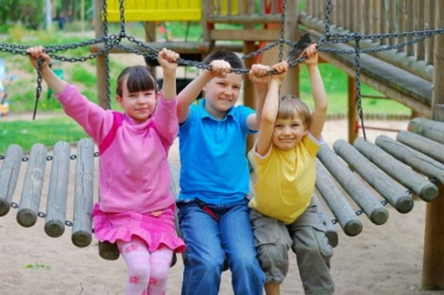

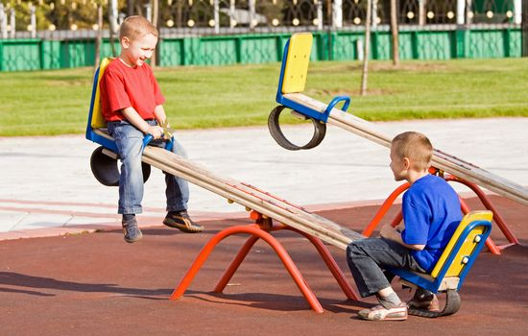 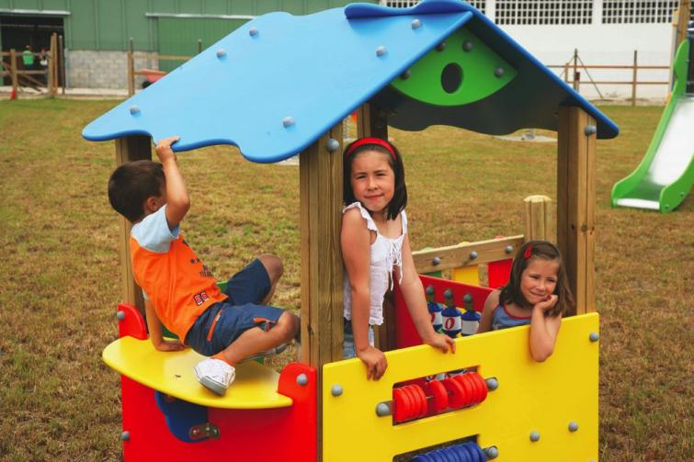

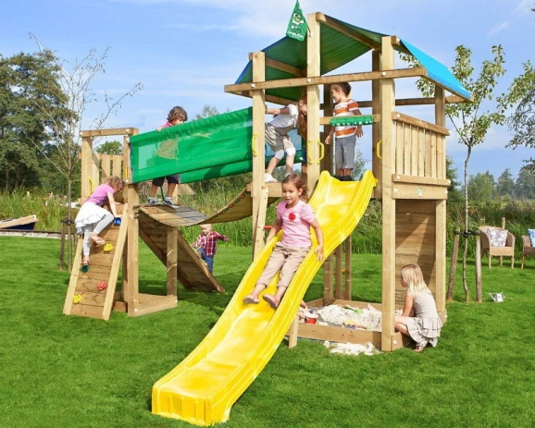 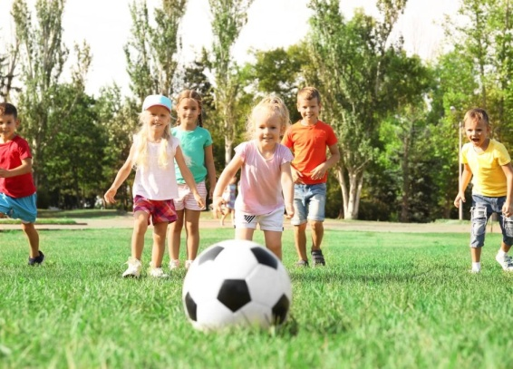

5. Pamiętacie wczorajszą piosenkę ?Przypomnijcie ją sobie.

[Plac zabaw](https://www.youtube.com/watch?v=_fgm-kI1RNY)”

6. A teraz czas na pracę z kartą pracy Kolorowy start 4-latka cz.2 str. 56

Kolorowy start 5-latka cz.4 str. 58,

i dla wszystkich ćwiczenie poniżej:

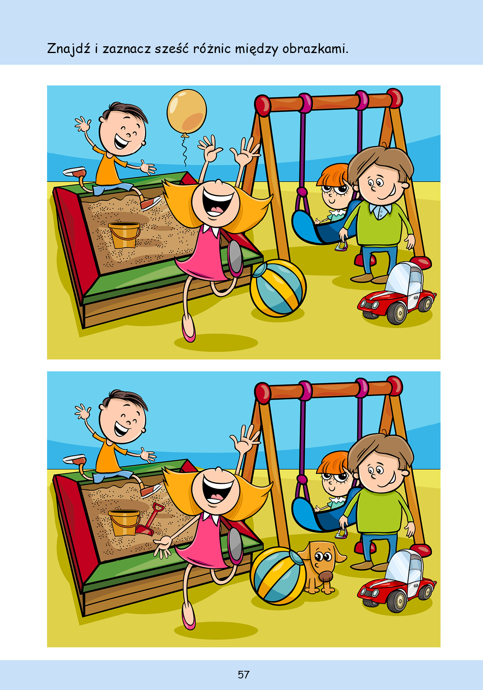

Życzymy przyjemnej zabawy!

p.Renata i p.Kasia 